

**МИНОБРНАУКИ РОССИИ**

**федеральное государственное бюджетное образовательное учреждение**

**высшего образования**

**«Московский государственный технологический университет «СТАНКИН»**

**(ФГБОУ ВО МГТУ «СТАНКИН»)**

|  |  |
| --- | --- |
| **Институт**  информационных технологий | **Кафедра**  информационных систем |

**Отчет по лабораторной работе №2**

по дисциплине «Администрирование информационных сетей»

на тему: Диагностика ошибок конфигурирования.

|  |  |  |
| --- | --- | --- |
| **Студент** группа ИДБ–21–06 |  | **Музафаров К.Р.** |
|  | подпись |  |
| **Преподаватель** |  | **Юсеф Фарах** |
|  | подпись |  |

**Москва 2024 г.**

### Схема сети

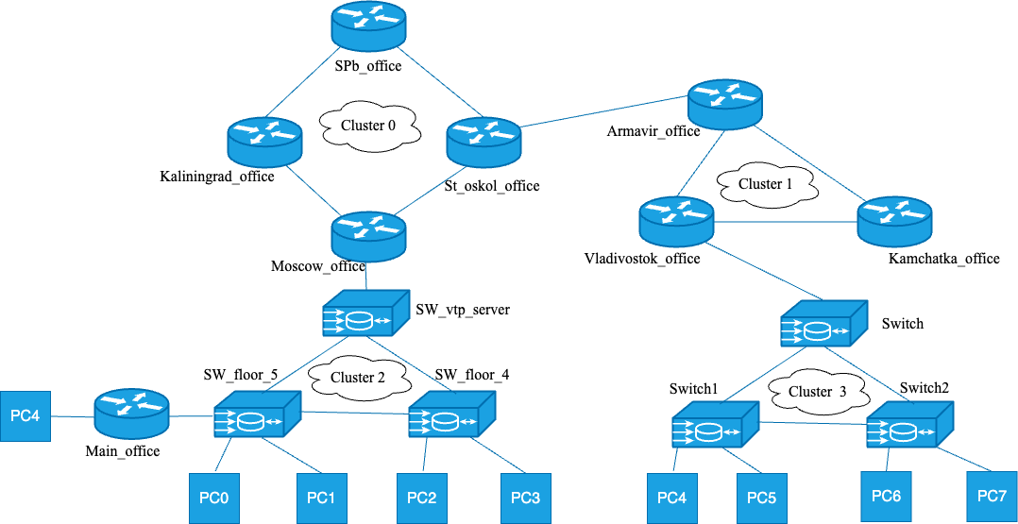

### Документация сети

|  |  |  |  |  |  |  |  |  |  |
| --- | --- | --- | --- | --- | --- | --- | --- | --- | --- |
| Устройства | Протокол | Интерфейс | | IP-адрес | | Маска подсети | | Шлюз по умолчанию | Кластер |
| Main_office (Router1) | OSPF 150 | F0/0 | | 192.168.1.1 | | 255.255.255.252 | | - | - |
| F0/1 | | 172.16.1.1 | | 255.255.255.0 | |
| Moscow_office | OSPF 150 | F0/0 | 0.10 | 10.10.10.1 | | 255.255.255.0 | | - | 0 |
| 0.15 | 15.15.15.1 | | 255.255.255.0 | |
| F0/0 | | 172.16.1.10 | | 255.255.255.0 | |
| F0/1 | | 1.1.1.5 | | 255.255.255.252 | |
| Eth0/1/0 | | 1.1.1.1 | | 255.255.255.252 | |
| Kaliningrad_office | OSPF 150 | F0/0 | | 1.1.1.2 | | 255.255.255.252 | | - | 0 |
| F0/1 | | 1.1.1.9 | | 255.255.255.252 | |
| Loopback0 | | 3.3.3.1 | | 255.255.255.0 | |
| SPb_office | OSPF 150 | F0/0 | | 1.1.1.10 | | 255.255.255.252 | | - | 0 |
| F0/1 | | 1.1.1.14 | | 255.255.255.252 | |
| Loopback0 | | 9.9.9.1 | | 255.255.255.0 | |
| St_oskol_office | OSPF 150 | F0/0 | | 2.2.2.1 | | 255.255.255.252 | | - | 0 |
| F0/1 | | 1.1.1.6 | | 255.255.255.252 | |
| Eth0/0/0 | | 1.1.1.13 | | 255.255.255.252 | |
| Armavir_office | EIGRP 100, OSPF 150 | F0/0 | | 2.2.2.2 | | 255.255.255.252 | | - | 1 |
| F0/1 | | 4.4.4.9 | | 255.255.255.252 | |
| Eth0/1/0 | | 4.4.4.1 | | 255.255.255.252 | |
| Kamchatka_office | EIGRP 100 | Loopback0 | | 8.8.8.1 | | 255.255.255.0 | | - | 1 |
| Loopback1 | | 9.9.9.1 | | 255.255.255.0 | |
| F0/0 | | 4.4.4.5 | | 255.255.255.252 | |
| F0/1 | | 4.4.4.2 | | 255.255.255.252 | |
| Vladivostok_office | EIGRP 100 | F0/0 | 0.25 | 25.25.25.1 | | 255.255.255.0 | | - | 1 |
| 0.30 | 30.30.30.1 | | 255.255.255.0 | |
| F0/0 | | 172.17.1.1 | | 255.255.255.0 | |
| F0/1 | | 4.4.4.10 | | 255.255.255.252 | |
| Eth0/1/0 | | 4.4.4.6 | | 255.255.255.252 | |
|  | | | | VLA N1 | VLAN 10 | | VLAN15 |  | |
| SW_vtp_server | VTP  Version: 2, VTP  mode: Server, VTP  Domain: cisco, VTP  Passwor d: qwerty | F0/1 | | Desg | Desg | | Desg | 172.16.1.1 | 2 |
| F0/2 | | Root | Root | | Root |
| F0/3 | | Desg | Desg | | Desg |
| Vlan1 | | 172.16.1.3 | | 255.255.255.0 | |

|  |  |  |  |  |  |  |  |  |
| --- | --- | --- | --- | --- | --- | --- | --- | --- |
|  | | | VLA  N1 | VLAN  10 | | VLAN15 |  | |
| SW_floor_5 | VTP  Version: 2, VTP  mode: Client, VTP  Domain: cisco, VTP  Passwor d: qwerty | F0/1 | Desg | Desg | | Desg | 172.16.1.1 | 2 |
| F0/2 | Desg | Desg | | Desg |
| F0/3 | Desg |  | |  |
| F0/5 |  | Desg | |  |
| F0/6 |  |  | | Desg |
| Vlan1 | 172.16.1.2 | | 255.255.255.0 | |
|  | | | VLA  N1 | VLAN  10 | | VLAN15 |  | |
| SW_floor_4 | VTP  Version: 2, VTP  mode: Client, VTP  Domain: cisco, VTP  Passwor d: qwerty | F0/1 | Root | Root | | Root | 172.16.1.1 | 2 |
| F0/2 | Altn | Altn | | Altn |
| F0/5 |  |  | | Desg |
| F0/6 |  | Desg | |  |
| Vlan1 | 172.16.1.4 | | 255.255.255.0 | |
|  | | | VLA  N1 | VLAN  25 | | VLAN30 |  | |
| Switch | VTP  Version: 2, VTP  mode: Server, VTP  Domain: stankin, VTP  Passwor d: 123456 | F0/1 | Desg | Desg | | Desg | 172.17.1.1 | 3 |
| F0/2 | Desg | Desg | | Desg |
| F0/3 | Desg | Desg | | Desg |
| Vlan1 | 172.17.1.2 | | 255.255.255.0 | |
|  | | | VLA  N1 | VLAN  25 | | VLAN30 |  | |
| Switch1 | VTP  Version: 2, VTP  mode: Client, VTP  Domain: stankin, VTP  Passwor d: 123456 | F0/1 | Desg | Desg | | Desg | 172.17.1.1 | 3 |
| F0/2 | Root | Root | | Root |
| F0/5 |  | Desg | |  |
| F0/6 |  |  | | Desg |
| Vlan1 | 172.17.1.3 | | 255.255.255.0 | |

|  |  |  |  |  |  |  |  |  |
| --- | --- | --- | --- | --- | --- | --- | --- | --- |
|  | | | VLA  N1 | VLAN  25 | | VLAN30 |  | |
| Switch2 | VTP  Version: 2, VTP  mode: Client, VTP  Domain: stankin, VTP  Passwor d: 123456 | F0/1 | Root | Root | | Root | 172.17.1.1 | 3 |
| F0/2 | Desg | Desg | | Desg |
| F0/5 |  |  | | Desg |
| F0/6 |  | Desg | |  |
| Vlan1 | 172.17.1.4 | | 255.255.255.0 | |
| Pc0 | - | NIC | 10.10.10.2 | | 255.255.255.0 | | 10.10.10.1 | - |
| Pc1 | - | NIC | 15.15.15.2 | | 255.255.255.0 | | 15.15.15.1 | - |
| Pc2 | - | NIC | 15.15.15.3 | | 255.255.255.0 | | 15.15.15.1 | - |
| Pc3 | - | NIC | 10.10.10.3 | | 255.255.255.0 | | 10.10.10.1 | - |
| Pc4 | - | NIC | 192.168.1.2 | | 255.255.255.252 | | 192.168.1.1 | - |
| Pc5 | - | NIC | 25.25.25.2 | | 255.255.255.0 | | 25.25.25.1 | - |
| Pc6 | - | NIC | 30.30.30.2 | | 255.255.255.0 | | 30.30.30.1 | - |
| Pc7 | - | NIC | 30.30.30.3 | | 255.255.255.0 | | 30.30.30.1 | - |
| Pc8 | - | NIC | 25.25.25.3 | | 255.255.255.0 | | 25.25.25.1 | - |

### Ошибки настройки

|  |  |  |
| --- | --- | --- |
| Устройство | Ошибка | Изменение |
| Main_office | Неверный пароль | Изменить пароль |
| Main_office | Выключены интерфейсы fa0/0, fa0/1 | Включить интерфейсы fa0/0, fa0/1 (no shutdown) |
| PC4 | Шлюз по умолчанию 192.168.1.10 | Изменить шлюз по умолчанию 192.168.1.1 |
| SW_floor_5 | Неверный VTP Domain Cisco | Поменять VTP Domain vtp domain cisco |
| SW_floor_4 | Неверный номер VLAN на интерфейсе fa0/5 | Поменять номер VLAN на интерфейсе fa0/5 |
| SW_vtp_server | Неверный режим доступа на интерфейсе fa0/1 (access) | Изменить режим доступа на интерфейсе fa0/1 (trunk) |
| SW_vtp_server | Отсутствие VLAN 10 и 15 | Создать VLAN 10 и 15 (vlan  10, vlan 15) |
| Moscow_office | Неверная инкапсуляция на сабинтерфейсе fa0/0.10 (encapsulation dot1Q 20) | Исправить инкапсуляцию на сабинтерфейсе fa0/0.10 (encapsulation dot1Q 10) |
| Kaliningrad_office | OSPF 100 | Изменить на OSPF 150 (router ospf 150  network 1.1.1.0 0.0.0.3 area 0  network 1.1.1.8 0.0.0.3 area 0  network 3.3.3.0 0.0.0.255 area 0 no router ospf 100) |

|  |  |  |
| --- | --- | --- |
| SPb_office | Неверный адрес на интерфейсе fa0/0 1.1.1.21 | Изменить адрес на интерфейсе fa0/0 1.1.1.10 |
| St_oskol_office | Выключен интерфейс fa0/0 | Включить интерфейс fa0/0 |
| Armavir_office | Отсутствие  аутентификации на интерфейсе fa0/0 | Настроить аутентификацию на интерфейсе fa0/0 (ip ospf authentication message- digest, ip ospf message-  digest-key 2 md5 password) |
| Armavir_office | Статический путь | Удалить статический путь (no ip route 4.4.4.8  255.255.255.252 4.4.4.2) |
| Kamchatka_office | Выключен cdp | Включить cdp (cdp run) |
| Kamchatka_office | Описание на интерфейсах не соответствует  действительности (fa0/1 – description to_Vladivostok_office, fa0/0 – description to_Armavir_office) | Изменить описание интерфейсов (int fa0/1, description to_Armavir_office, int fa0/0, description to_Vladivostok_office) |
| Vladivostok_office | Выключен cdp | Включить cdp |
| Vladivostok_office | EIGRP 150 | Изменить на EIGRP 100 (router eigrp 100,  network 25.25.25.0 0.0.0.255,  network 30.30.30.0 0.0.0.255,  network 172.17.1.0 0.0.0.255,  network 4.4.4.8 0.0.0.3,  network 4.4.4.4 0.0.0.3, no auto-sum, no router eigrp  150) |
| Switch | Ошибка в настройках  интерфейса fa0/3 (duplex half, speed 10) | Изменить настройки  интерфейса fa0/3 (duplex auto, speed auto) |
| Switch1 | Одинаковое имя со Switch | Изменить имя устройства  Switch1 |
| Switch1 | Неверный режим доступа на интерфейсе fa0/5 trunk | Изменить режим доступа на интерфейсе fa0/5  access |
| Switch1 | Отсутствие password- encryption | Включить password- encryption |
| Switch2 | Одинаковое имя со Switch | Изменить имя устройства  Switch2 |
| Switch2 | Неверный VTP Password | Поменять VTP Password  password 123456 |
| Switch2 | VTP Mode: Transparent | Изменить VTP Mode на  Client vtp mode client |
| Switch2 | Ошибка в настройках  интерфейса fa0/2 (duplex full) | Изменить настройки  интерфейса fa0/2 (duplex auto) |